ЗНАЙОМСТВО З БАВАРІЄЮ (шкільні канікули)
14.02.2026
07.03.2026
22.03.2026
29.03.2026
26.04.2026
03.05.2026
25.10.2026

1 день

Будапешт в Ілюмінації

Прибуття в Ужгород. Зустріч представником компанії Сакумс біля автобусу (автобус буде подано на парковку на привокзальній площі). Орієнтовний час збору туристів - 08:05. Посадка в комфортабельний автобус. Виїзд на кордон о 08:20. Час виїзду може змінюватись, просимо перед бронюванням туру уточнювати. Перетин кордону. Обід*.
Пропонуємо "Прогулянка по Дунаю корабликом" (30 євро/дорослий, 25 євро/дитина). Романтична вечірня прогулянка по Дунаю на кораблі з вечерею "шведський стіл" у супроводі угорських музикантів-віртуозів. Чудові панорами вечірнього Будапешта відкриваються в новому світлі. Види Будайської фортеці, гори Геллерт і витонченого Парламенту, арки мостів і історичних будівель угорської столиці залишать незабутні враження у Вас і ваших супутників.
Переїзд в транзитний готель. Ночівля.

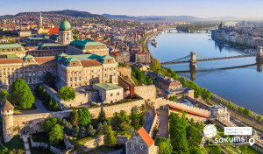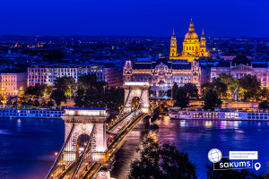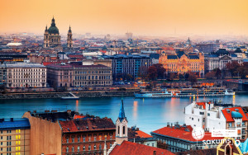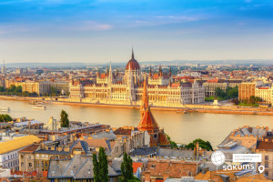

2 день

Мюнхен – знайомство з Баварією

Сніданок. Виселення з готелю. Переїзд в Мюнхен через Угорщину і Австрію.
Запрошуємо на оглядову екскурсію «Мюнхен - столиця Баварії», справжнє місто-казка на півдні Німеччини, місто з чудовою атмосферою гостинності, по якому хочеться блукати з ранку до ночі. Ви познайомитесь з головними символами Старого міста - столиці Баварії: площею Марієнплац, вражаючою мерією, старою та новою Ратушею, площею Одеонсплац і барочним храмом Театінеркірхе. Також прогуляєтесь старовинними мальовничими вулицями, пройдете повз історичний ринок «Віктуалієнмаркт», а також зазирнете на фешенебельну вулицю Максиміліанштрассе, і, неодмінно, побачите всесвітньовідому пивоварню Хофбройхаус. Ви переконаєтесь, що Мюнхен - це місто, в якому затишно!
Запрошуємо Вас в традиційний баварський ресторан у самому серці міста (25 євро), де на вас чекають смаколики на будь-який смак. Вам запропонують баварські сосиски або рульку з гарніром, також ресторан пропонує насолодитися безалкогольним напоєм «шпеці». Що це? Ви дізнаєтесь як завітаєте до ресторану. Крім того, заклад також може запропонувати вам вегетаріанське меню.
Поселення в готель. Ночівля

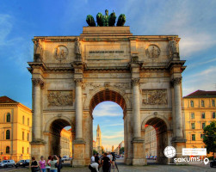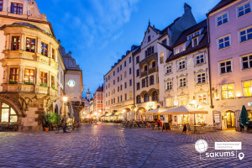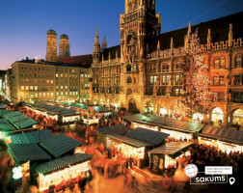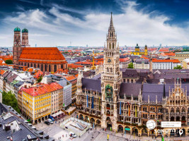

3 день

Нюрнберг і Бамберг

Сніданок. Вільний час. Пропонуємо відвідати:
Рекомендуємо екскурсію «Нюрнберг - жива казка» (20 євро для дорослих/ 15 євро для дітей) - це сучасне живе місто, оповите середньовічним колоритом. У серці Нюрнберга, навпроти церкви Св. Лоренца, знаходиться найстаріший будинок міста – будинок Нассау 13 ст. Серед старих каркасних будинків на невисокому пагорбі височіє красень замок, який колись був однією з основних резиденцій голови Священної Римської імперії в Німеччині, а сьогодні є ключовою принадою міста. Саме тут зберігалися атрибути влади імператора: корона, священний спис з вмонтованим цвяхом з хреста Ісуса Христа, імператорський меч та держава. Нюрнберг - це місто, де ви знайдете і готичні церкви і унікальне автоматичне метро без машиністів. Вільний час. Обід*.
Пропонуємо відвідати витончене баварське містечко - Бамберг (35 євро для дорослих/30 євро для дітей). Бамберг - місто, яке підкорить Вас своєю компактністю і красою часів бароко! Видатні барокові пам'ятки чекають туристів на кожному кроці, але в місті багато і інших визначних місць - від романських храмів до рибальського кварталу з мальовничими фахверковими будівлями, прозваного «Маленькою Венецією». Бамберг - старовинне місто королів і єпископів, яке розташувалося в мальовничій долині.
Повернення в готель. Ночівля.

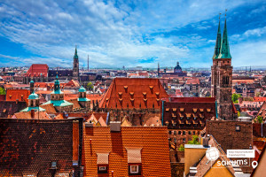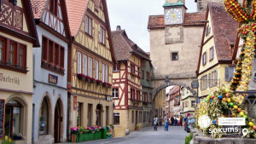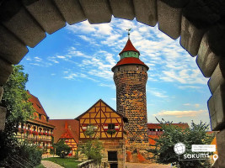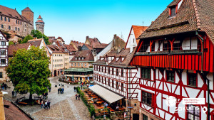

4 день

Регенсбург

Сніданок. Виселення з готелю. Вільний час.
Рекомендуємо екскурсію «Регенсбург - місто тисячі скульптур» (35 євро для дорослих/30 євро для дітей) Регенсбург - місто, зіткане зі шматочків історії, що відбилася на вулицях і площах міста з приголомшливими назвами: Веселого Турка, Чорного Ведмедя, Золотого Ведмедя, Трьох Корон ... А апетитні Регенсбурзькі сосиски, найсмачніші в світі, вже більше 800 років подаються в незмінному вигляді з кислою капустою в найстарішій в Німеччині сосисочній, що дозволяє відчути автентичність баварської кухні... Прогулюючись по місту ми опинимося біля резиденції єпископа, стіну якої прикрашають старовинні ворота Porta Praetoria збудовані римлянами, тому Регенсбург часто жартома називають найпівнічнішим містом Італії. Обід*
Переїзд на територію Угорщини. Поселення в готель. Ночівля.

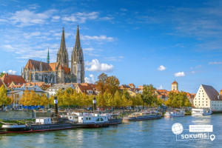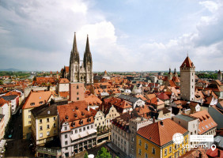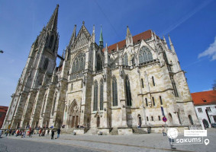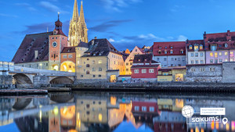

5 день

Термальні купальні в м. Нірьєдхаза

Сніданок. Виселення з готелю. Переїзд територією Угорщини.

Для бажаючих відвідання термальних купалень в м. Нірьєдхаза (25 євро). Аквапарк Акваріус, у термальному регіоні Шошто, в угорському місті Ніредьхаза (водні атракціони та горки, плавальні та термальні мінеральні басейни, морські хвилі, дитячі басейни та майданчики, водні атракціони на вулиці та під дахом). або можна відвідати поруч розташований другий за розмірами в Угорщині зоопарк і океанаріум, де зібрано багато тварин з усього світу!

Виїзд в Україну. Перетин угорсько-українського кордону. Приїзд в Мукачево. Посадка на потяг після 22:00.

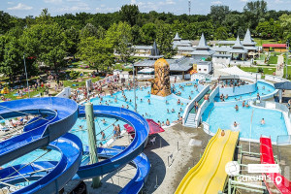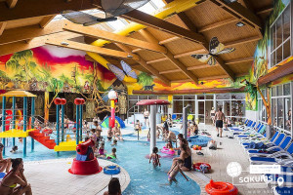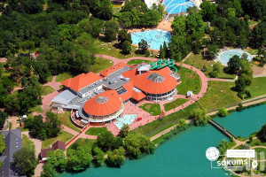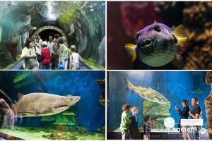

Вартість туру
SPO №1 | Базова вартість | Для групи 45+5
335 EUR | 350 EUR | 320 EUR
При бронюванні за 6 тижнів до початку туру | При бронюванні туру менше ніж за 6 тижнів до виїзду | 320 EUR

Входить у вартість
- Проїзд за маршрутом автобусом єврокласу;
- Проживання в готелях рівня 2-3*;
- Харчування – сніданки;
- Супровід керівником групи;
- Медичне страхування для осіб 7-59 років;
- Оглядова екскурсія в Мюнхені.

Не входить у вартість
- Курортний збір – 8 євро (сплачується при бронюванні туру);
- Медичне страхування для осіб 0-6 та 60-80 років (*уточнюйте у менеджера);
- Додаткових 3 обіди/вечері - 55 євро (без напоїв). Замовлення та оплата до початку туру;
- Факультативні екскурсії;
- Вхідні квитки в екскурсійні об’єкти (церкви, собори, музеї тощо);
- Проїзд громадським транспортом;
- Особисті витрати;
- Туристам із Києва Туроператор «САКУМС» може надати послуги щодо придбання залізничних квитків Київ-Ужгород-Київ - 2300 грн. купе. Квитки можна купити самостійно, обов'язково завчасно уточніть у менеджера номер поїзда. Увага! Вартість квитків може бути змінена Туроператором після придбання, внаслідок підняття тарифів, чи підтвердження УЗ дорожчого поїзда.

